Әлки муниципаль районының Түбән Әлки авыл җирлегендә актив җыелышы үткәрелде.
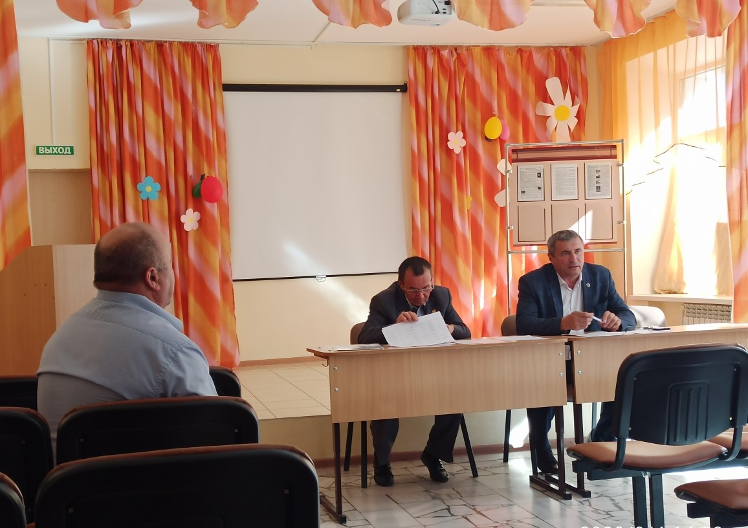

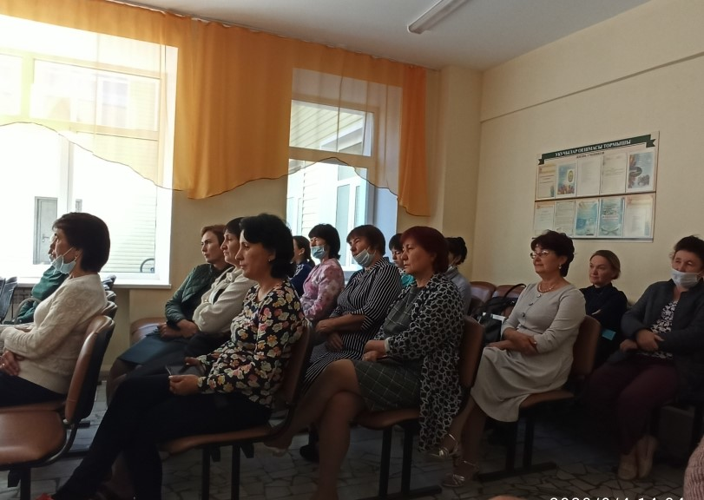
05.09.2020 ел

